18 – 19 martie 2017
RAPORT de WEEKEND

Calificativ:  NEUTRU | Biserici fără curent electric | B1 - 18:45  1min 17s
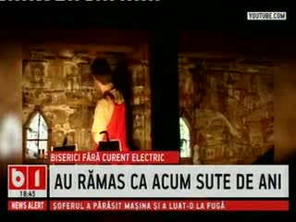 | Singurele biserici de lemn neelectrificate înscrise în patrimoniul UNESCO se află în România, mai exact în Maramureş. Autorităţile locale au cheltuit milioane de euro primite de la Uniunea Europeană pentru restaurare şi dau vina pe proiectant. Experţii din cultură cred că Consiliul Judeţean Maramureş ar trebui să ia măsurile necesare pentru ca bisericile din Ieud şi Bârsana să fie racordate la reţeaua de curent electric.

